TULIS JUDUL SKRIPSI DI SINI
(JENIS HURUF TIMES NEW ROMAN, HURUF KAPITAL, UKURAN HURUF 14, UKURAN SPASI 1)

SKRIPSI
(JENIS HURUF TIMES NEW ROMAN, HURUF KAPITAL, UKURAN HURUF 14, CETAK TEBAL, UKURAN SPASI 1)

PROGRAM STUDI TEKNIK GEOLOGI
(JENIS HURUF TIMES NEW ROMAN, HURUF KAPITAL, UKURAN HURUF 12, CETAK TEBAL, UKURAN SPASI 1)
SKRIPSI DICETAK PADA KERTAS A4 80 GSM



Oleh:

Nama Mahasiswa
NIM H1C024119
(huruf Times New Roman, font 12, 1 spasi)

KEMENTERIAN PENDIDIKAN TINGGI, SAINS, DAN TEKNOLOGI
UNIVERSITAS JENDERAL SOEDIRMAN
FAKULTAS TEKNIK
PURWOKERTO
2025
(huruf Times New Roman, font 12, 1 spasi)
TULIS JUDUL SKRIPSI DI SINI
(JENIS HURUF TIMES NEW ROMAN, HURUF KAPITAL, UKURAN HURUF 14, UKURAN SPASI 1)

SKRIPSI
(JENIS HURUF TIMES NEW ROMAN, HURUF KAPITAL, UKURAN HURUF 14, CETAK TEBAL, UKURAN SPASI 1)

PROGRAM STUDI TEKNIK GEOLOGI
(JENIS HURUF TIMES NEW ROMAN, HURUF KAPITAL, UKURAN HURUF 12, CETAK TEBAL, UKURAN SPASI 1)



Oleh:

Nama Mahasiswa
NIM H1C024119
(huruf Times New Roman, font 12, 1 spasi)

KEMENTERIAN PENDIDIKAN TINGGI, SAINS, DAN TEKNOLOGI
UNIVERSITAS JENDERAL SOEDIRMAN
FAKULTAS TEKNIK
PURWOKERTO
2025
(huruf Times New Roman, font 12, 1 spasi)
TULIS JUDUL SKRIPSI DI SINI
(JENIS HURUF TIMES NEW ROMAN, HURUF KAPITAL, UKURAN HURUF 14, UKURAN SPASI 1)

SKRIPSI
(JENIS HURUF TIMES NEW ROMAN, HURUF KAPITAL, UKURAN HURUF 14, CETAK TEBAL, UKURAN SPASI 1)

Oleh:

Nama Mahasiswa
NIM H1C024119
(huruf Times New Roman, font 12, 1 spasi)

Disusun untuk memenuhi salah satu syarat memperoleh gelar Sarjana Teknik pada Jurusan Teknik Geologi Fakultas Teknik Universitas Jenderal Soedirman
(huruf Times New Roman, font 12, 1 spasi)

KEMENTERIAN PENDIDIKAN TINGGI, SAINS, DAN TEKNOLOGI
UNIVERSITAS JENDERAL SOEDIRMAN
FAKULTAS TEKNIK
PURWOKERTO
2025
(huruf Times New Roman, font 12, 1 spasi)

LEMBAR PENGESAHAN

SKRIPSI
(JENIS HURUF TIMES NEW ROMAN, HURUF KAPITAL, UKURAN HURUF 14, CETAK TEBAL, UKURAN SPASI 1)

TULIS JUDUL SKRIPSI DI SINI
(JENIS HURUF TIMES NEW ROMAN, HURUF KAPITAL, UKURAN HURUF 14, UKURAN SPASI 1)

TULIS JUDUL SKRIPSI DALAM BAHASA INGGRIS DI SINI

(JENIS HURUF TIMES NEW ROMAN, HURUF KAPITAL, ITALIC, UKURAN HURUF 14, UKURAN SPASI 1)

Diajukan untuk memenuhi salah satu persyaratan memperoleh gelar Sarjana Teknik pada Program Studi Teknik Geologi Fakultas Teknik Universitas Jenderal Soedirman

Oleh:

Nama Mahasiswa
NIM H1C024119
(huruf Times New Roman, font 12, 1 spasi)

Diterima dan disetujui
Pada Tanggal:.....................
(huruf Times New Roman, font 12, 1 spasi)

Pembimbing I, Pembimbing II,

Dr. Ir. Sachrul Iswahyudi, S.T., M.T. Dr. Ryan Dwi Wahyu Ardi, S.T., M.T.
NIP 197105112008121002 NIP 199306182024061003

Mengetahui:
Dekan,

Prof. Dr.Eng. Ir. Agus Maryoto, S.T., M.T., IPU
NIP 197109202006041001

BIODATA PENULIS

Pas Foto berlatar belakang merah

Nama :
NIM :
Jenis Kelamin :
Tempat, Tanggal Lahir :
Alamat :
Agama :
Nama Ayah :
Nama Ibu :
Alamat E-mail :
Nomor Telepon :
Riwayat Pendidikan :
Prestasi :
Organisasi :
Kepanitiaan :

PEDOMAN PENGGUNAAN SKRIPSI

Skripsi yang tidak dipublikasikan terdaftar dan tersedia di Perpustakaan Universitas Jenderal Soedirman, dan terbuka untuk umum dengan ketentuan bahwa hak cipta ada pada penulis dengan mengikuti aturan HaKI yang berlaku di Universitas Jenderal Soedirman. Referensi kepustakaan diperkenankan dicatat, tetapi pengutipan atau peringkasan hanya dapat dilakukan seizin penulis dan harus disertai dengan kaidah ilmiah untuk menyebutkan sumbernya.

Sitasi hasil penelitian Skripsi ini dapat di tulis dalam bahasa Indonesia sebagai berikut:
Nama Belakang, Inisial Nama Depan. (Tahun): Judul skripsi, Skripsi Program Sarjana, Universitas Jenderal Soediran.

dan dalam bahasa Inggris sebagai berikut:

Nama Belakang, Inisial Nama Depan. (Tahun): Judul skripsi yang telah diterjemahkan dalam bahasa Inggris, Undergraduate’s Thesis, Universitas Jenderal Soedirman.

Memperbanyak atau menerbitkan sebagian atau seluruh skripsi haruslah seizin Wakil Rektor Bidang Akademik, Universitas Jenderal Soedirman.

Catatan: baris kedua yang merupakan kelanjutan dari baris pertama (satu judul buku), dimulai dengan 7 ketukan (satu Tab) atau rongak (hanging indentation: 1,27 cm) dari tepi halaman.

SARI

TULIS JUDUL SKRIPSI BAHASA INDONESIA PADA BAGIAN INI (TIMES NEW ROMAN, HURUF KAPITAL, UKURAN 14, CETAK TEBAL, UKURAN SPASI 1)

Oleh
Nama Mahasiswa
NIM H1C024119

Sari ditulis dalam bahasa Indonesia yang baik dengan benar. Tulis sari dalam bahasa Indonesia di sini. Ukuran huruf pada abstrak adalah 12, jenis huruf times new roman, dan tidak ditulis tebal. Abstrak terdiri atas 300 s.d. 600 kata. Kalimat pertama abstrak skripsi berjarak tiga spasi dari baris terakhir nama program studi. Kata pertama atau awal paragraf baru dipisahkan dengan jarak satu spasi dari kalimat terakhir paragraf yang mendahuluinya. Pada abstrak harus disertakan kata kunci (keywords) dengan maksimal tujuh kata atau kelompok kata (dua kata) yang bermakna tunggal. Peletakan kata kunci terpisah dari abstrak dengan jarak dua spasi. Kata kunci tersebut harus berhubungan dan berasal dari isi abstrak dan TIDAK BOLEH berasal/diambil dari tubuh/teks skripsi.

Sari memuat secara komprehensif permasalahan dan hasil penelitian yang telah dilakukan. Sari memuat latar belakang, tujuan, metode dan pendekatan yang digunakan, kajian atau analisis/pembuktian hiposkripsi/kajian hasil penelitian yang membandingkan dengan penelitian sejenis. Dalam sebuah sari dapat pula penulis kemukakan kebaruan (noveltis) dan orisinalitas dari penelitian. Sari juga harus dengan jelas menyatakan dan memuat sumbangan hasil penelitian terhadap khazanah ilmu pengetahuan.

Kata kunci: kata kunci 1, kata kunci 2, dst.

Catatan :

Penomoran halaman abstrak dan bagian persiapan skripsi diberi nomor yang berbeda dengan nomor halaman tubuh utama skripsi. Penomoran halaman bagian persiapan menggunakan angka romawi kecil, yaitu i, ii, iii, iv, …, x, xi, … untuk membedakan dari nomor halaman tubuh utama skripsi yang berupa angka arab (1,2,3, … dst.). Istilah “1 spasi” merujuk pada satu kali (ketuk) tombol enter. Format/jenis huruf yang digunakan sama dengan jenis huruf baris sebelumnya, sedangkan ukuran/jarak masing-masing spasi ditunjukan dengan istilah “spasi 1” atau “spasi 1,5”

ABSTRACT

JUDUL SKRIPSI BAHASA INGGRIS: JENIS HURUF (FONT); TIMES NEW ROMAN; HURUF KAPITAL (UKURAN 14); CETAK TEBAL (BOLD) DAN MIRING (ITALIC); UKURAN SPASI 1

By
Nama Mahasiswa
NIM H1C024119

Pada bagian ini, sari ditulis dalam bahasa inggris. Sari ditulis dengan ukuran huruf 12, dicetak miring, dan tidak menggunakan huruftebal. Kalimat pertama abstrak skripsi berjarak tiga spasi dari baris terakhir nama program studi. Isi abstract yang merupakan hasil terjemahan dari abstrak bahasa Indonesia di atas. Kalimat pertama atau awal paragraf-baru dipisahkan dengan jarak satu spasi dari kalimat terakhir paragraf yang mendahuluinya. Pada abstrak harus disertakan kata kunci (keywords) dengan maksimal tujuh kata atau kelompok kata. Peletakan kata kunci terpisah dari abstrak dengan jarak dua spasi. Kata kunci tersebut harus berhubungan dan berasal dari isi abstrak.

Keywords: kata kunci 1, kata kunci 2, dst.

Catatan: Format catatan bukan bagian dari naskah skripsi sehingga harus dihapus (tidak disertakan dalam naskah)..
1. Skripsi harus ditik dengan komputer dalam dua muka/sisi halaman kertas (bolak balik). Oleh sebab itu, gunakanlah fasilitas mirror margins yang tersedia pada Word Processor, sehingga batas untuk halaman ganjil adalah tepi kiri 4 cm dan tepi atas, tepi kanan, serta tepi bawah masing-masing 3 cm, sedangkan untuk halaman genap berlaku tepi kiri, tepi atas, dan tepi bawah berukuran 3 cm, sedangkan tepi kanan berukuran 4 cm.
2. Penyimpangan dari butir 1 dapat dilakukan untuk dokumen skripsi yang belum dijilid dengan sampul keras (hard cover) tebalnya kurang dari 1,5 cm (kurang dari ± 115 lembar).
3. Template ini merujuk pada butir 1, sedangkan template yang merujuk pada butir 2 dapat ditemukan pada Template Skripsi Normal (file terpisah)

HALAMAN PERUNTUKAN

HALAMAN PERUNTUKAN

Halaman peruntukan (dedication) bukan halaman yang diharuskan. Jika ada, pada halaman tersebut dituliskan untuk siapa skripsi tersebut didedikasikan. Kalimat pada halaman ini diposisikan di bagian tengah kertas.
Contoh
Dipersembahkan kepada orang tua, suami, anak, adik kakak, mertua serta keluarga besarku tercinta yang senantiasa mendukung lahir dan batin

KATA PENGANTAR

Halaman kata pengantar dicetak pada halaman baru. Pada halaman ini mahasiswa berkesempatan untuk menyatakan terima kasih secara tertulis kepada pembimbing dan perorangan lainnya yang telah memberi bimbingan, nasihat, saran dan kritik, serta kepada mereka yang telah membantu melakukan penelitian, kepada perorangan atau badan yang telah memberi bantuan pembiayaan, dan sebagainya.

Cara menulis kata pengantar beraneka ragam, tetapi semuanya hendaknya menggunakan kalimat yang baku. Ucapan terima kasih agar dibuat tidak berlebihan dan dibatasi hanya yang “scientifically related”.

DAFTAR ISI

LEMBAR PENGESAHAN i
BIODATA PENULIS ix
PEDOMAN PENGGUNAAN SKRIPSI i
SARI v
ABSTRACT v
HALAMAN PERUNTUKAN xii
KATA PENGANTAR xiii
DAFTAR ISI xv
DAFTAR GAMBAR DAN ILUSTRASI ixvii
DAFTAR TABEL xix
DAFTAR LAMPIRAN xi
DAFTAR LAMPIRAN LEPAS xii
DAFTAR SINGKATAN DAN LAMBANG xxiiii

Bab I Pendahuluan 1
I.1 Latar Belakang 1
I.2 Masalah Penelitian 1

Bab II Tinjauan Pustaka 3

Bab III Silakan Tulis Judul Bab 7
III.1 Silahkan Tulis Judul Anak Bab 7

Bab IV Contoh Penulisan Judul Bab dengan Panjang Lebih dari Satu Baris 11
IV.1 Contoh Format Penulisan Judul Anak Bab dengan Panjang Lebih dari Satu Baris 11
IV.1.1 Contoh Penomoran dan Peletakan Judul Anak dalam Anak Bab 11
IV.1.2 Contoh Penomoran dan Peletakan Judul Anak dalam Anak Bab 11
IV.1.3 Contoh Penomoran dan Peletakan Judul Anak dalam Anak Bab 11

Bab V Kesimpulan 15

DAFTAR PUSTAKA 17

LAMPIRAN 19

Catatan: Ukuran huruf 12, dengan ukuran spasi 1, dan tidak tebal. Halaman daftar isi terdiri atas satu halaman atau lebih. Daftar isi sebaiknya bukan diketik, tetapi dibangkitkan dengan memakai fasilitas yang tersedia pada Word Processor dengan memanggil style Judul Bab, Judul Bab Miring, Judul Bab 1.5, Judul Bab Sub1, Judul Bab Sub2 dan Judul Bab Sub3. Setelah dibangkitkan dilakukan perapihan format seperti contoh.

DAFTAR GAMBAR DAN ILUSTRASI

Gambar II.1 Contoh penulisan judul gambar yang tidak melebihi satu baris. 5

Gambar III.1 Contoh penulisan judul gambar yang memiliki beberapa bagian (a) judul anak gambar pertama, (b) judul anak gambar kedua, dan (c) judul anak gambar ketiga. 8

Gambar IV.1 Plot diagram CM (median terhadap D₉₀) inti ST08. 10
Gambar IV.2 Pembagian region iklim Kepulauan Indonesia berdasarkan pola curah hujan tahunan. Wilayah A, termasuk daerah penelitian (kotak merah) memiliki curah hujan yang sangat dipengaruhi oleh AIM (Nama belakang penulis, Tahun). 11

Catatan: Halaman daftar isi terdiri atas satu halaman atau lebih. Daftar isi sebaiknya bukan diketik, tetapi dibangkitkan dengan memakai fasilitas yang tersedia pada Word Processor dengan memanggil style Judul Gambar. Setelah dibangkitkan dilakukan perapihan format seperti contoh.

DAFTAR TABEL

Tabel III.1 Lokasi pengambilan inti sedimen. 8
Tabel III. 2 Titik-titik referensi pemodelan umur pada inti ST10 dan ST14 (Nama belakang penulis, Tahun)*. 9

Catatan: Halaman daftar isi terdiri atas satu halaman atau lebih. Daftar isi sebaiknya bukan diketik, tetapi dibangkitkan dengan memakai fasilitas yang tersedia pada Word Processor dengan memanggil style Judul Tabel. Setelah dibangkitkan dilakukan perapihan format seperti contoh.

DAFTAR LAMPIRAN

Lampiran A Contoh Halaman Pengesahan dengan Dua Pembimbing 21
Lampiran B Contoh Penulisan Judul Lampiran 22
Lampiran C Silahkan Tulis Judul Lampiran 24
C1. Silahkan Tulis Judul Anak Lampiran 24
C2. Silahkan Tulis Judul Anak Lampiran 24
Lampiran D Contoh Batas Halaman Ganjil (untuk Naskah Skripsi yang Dicetak Bolak Balik) 25
Lampiran E Contoh Batas Halaman Genap (untuk Naskah Skripsi yang Dicetak Bolak Balik) 26
Lampiran F Contoh Sampul Skripsi dan Penjilidannya (Warna Sampul Biru Gelap/Dongker dengan Tinta Tulisan Berwarna Emas) 27

Catatan: Halaman daftar isi terdiri atas satu halaman atau lebih. Daftar isi sebaiknya bukan diketik, tetapi dibangkitkan dengan memakai fasilitas yang tersedia pada Word Processor dengan memanggil style Lampiran dan Lampiran sub 1. Setelah dibangkitkan dilakukan perapihan format seperti contoh.

DAFTAR LAMPIRAN LEPAS

Lampiran AA Peta Geomorfologi
Lampiran AB Peta Lintasan
Lampiran AC Peta Geologi
AC1. Peta Geologi Regional
AC2. Silahkan Tulis Judul Anak Lampiran

DAFTAR SINGKATAN DAN LAMBANG

SINGKATAN | Nama | Pemakaian pertama kali pada halaman
ACR | Antarctic Cold Reversal | 12
AIM | Australian-Indonesian Monsoon | 1
EPCT | East Pacific Cold Tongue | 249
ECC | Equatorial Counter Current | 41
EDML | EPICA Dronning Maud Land | 145
EPCT | East Pacific Cold Tongue | 249
ECC | Equatorial Counter Current | 41
EDML | EPICA Dronning Maud Land | 145
TRB | Tropical Rain Belt | 35
V-SMOW | Vienna Standard Mean Ocean Water | 60
V-PDB | Vienna Pee Dee Belemnite | 60
WPWP | West Pacific Warm Pool | 37
WOA | World Ocean Atlas | 62
LAMBANG | Nama | Pemakaian pertama kali pada halaman
Ca | Kalsium | 53
Fe | Besi | 90
K | Kalium | 53
PH | Konsentrasi ion H⁺ | 61
Sv | Sverdrup | 10
R² | Koefisien korelasi persamaan linear dan kuadrat | 93
Rb | Rubidium | 53
Sr | Stronsium | 53
Ti | Titanium | 53
δ¹⁸Ο | Rasio isotop oksigen | 5
δ¹⁸Ο_{c} | Rasio isotop oksigen karbonat cangkang foraminifera | 20
δ¹⁸Ο_{sw} | Rasio isotop oksigen air laut | 20
δ¹³C | Rasio isotop karbon | 8
Δ¹⁸Ο_{sw S−T} | Selisih rasio isotop oksigen air laut permukan dengan rasio isotop oksigen air laut termoklin | 6
Δ¹³C _{PF−BF} | Rasio isotop karbon foraminifera planktonik Globigerinoides ruber–foraminifera bentik | 8
$${CO}_{3}^{-2}$$ | Ion karbonat | 61
H₂O₂ | Hidrogen peroksida | 54
¹⁴C | Isotop karbon 14 | 56

Catatan: Pada naskah skripsi semua singkatan dan lambang yang digunakan beserta nomor halamannya wajib ditulis dalam daftar ini. Halaman daftar singkatan dan lambang ditulis pada halaman baru. Baris-baris kata pada halaman daftar singkatan dan lambang berjarak satu spasi. Halaman ini memuat singkatan istilah, satuan dan lambang variabel/besaran (ditulis di kolom pertama), nama variabel dan nama istilah lengkap yang ditulis di belakang lambang dan singkatannya (ditulis di kolom kedua), dan nomor halaman tempat singkatan lambang muncul untuk pertama kali (ditulis di kolom ketiga).
Singkatan dan lambang pada kolom pertama diurut menurut abjad Latin, huruf kapital kemudian disusul oleh huruf kecilnya, kemudian disusul dengan lambang yang ditulis dengan huruf Yunani yang juga diurut sesuai dengan abjad Yunani. Nama variabel/besaran atau nama istilah pada kolom kedua ditulis dengan huruf kecil kecuali huruf pertama yang ditulis dengan huruf kapital

Bab I Pendahuluan

Tulis paragraf pembuka di sini (jika ada). Judul bab, yaitu Pendahuluan (ukuran 14, cetak tebal), ditulis dengan huruf kecil kecuali huruf pertama, dicetak sejajar dengan Bab I tanpa titik di belakang huruf terakhir dan diletakkan secara simetris (centered) pada halaman. Bab pendahuluan sedikitnya memuat (dapat dirinci dalam bentuk anak bab) hal-hal berikut:
  - Latar Belakang
  - Rumusan Masalah/Masalah penelitian (stement of the problem)
  - Hipotesis dan Asumsi(opsional)
  - Tujuan Penelitian
  - Batasan Masalah/Ruang Lingkup Penelitian
  - Manfaat Penelitian
  - Lokasi Penelitian
  - Penelitian-penelitian Terdahulu

I.1 Latar Belakang
Jenis penulisan paragraf pada naskah skripsi adalah yang tidak mengandung indentasi, sehingga huruf pertama paragraf baru dimulai dari batas tepi kiri naskah dan penulisannya tidak menjorok ke dalam. Baris pertama paragraf baru dipisahkan oleh satu baris kosong (jarak satu setengah spasi, ukuran huruf 12) dari baris terakhir paragraf yang mendahuluinya.

Jangan memulai paragraf baru pada dasar halaman, kecuali apabila cukup tempat untuk sedikitnya dua baris. Baris terakhir sebuah paragraf jangan diletakkan pada halaman baru berikutnya, tinggalkan baris terakhir tersebut pada dasar halaman. Paragraf memuat satu pikiran utama/pokok yang tersusun dari beberapa kalimat, oleh sebab itu hindarilah dalam satu paragraf hanya ada satu kalimat.

I.2 Masalah Penelitian
Untuk penulis/pengarang lebih dari dua orang, yang ditulis adalah nama penulis pertama, diikuti dengan dkk., kemudian tahun publikasinya. Sebagai contoh: “Ardi dkk. (2023) menyatakan bahwa kemunculan awal Boliella adamsii merupakan penanda yang paling tepat untuk Batas Pleistosen–Holosen di wilayah Indonesia Selatan“. Selain itu bisa juga dituliskan terlebih dahulu kalimat yang disadur dari referensi kemudian menuliskan pustaka seperti pada kalimat ini (Nama Penulis, Tahun).

Semua pustaka yang tercantum pada daftar pustaka harus benar-benar dirujuk dalam teks skripsi, dan begitu pula sebaliknya. Sangat tidak dianjurkan atau agar tidak menggunakan catatan kaki (foot-note) untuk menunjukkan rujukan dan supaya diusahakan agar hal yang ingin disampaikan dalam catatan kaki tersebut diuraikan/diungkapkan menyatu dalam teks skripsi.

Cara penulisan rujukan/pustaka pada kalimat yang disadur, adalah sebagai berikut:
rujukan yang ditulis 1 orang: “(Maryunani, 2009)”
rujukan yang ditulis lebih dari 2 orang. disertai no. halaman buku yang dirujuk: “(Hall dkk., 2015 : 23−25)”
1 rujukan yang ditulis 2 orang: “(Muller dan Opdyke, 2000)”
2 rujukan dengan jumlah penulis yang berbeda: “(Ardi, 2024 dan Nugroho dkk., 2024)”
2 rujukan yang masing-masing rujukan ditulis lebih dari 2 orang: “(Ding dkk., 2013 dan Steinke dkk., 2014 )”
2 rujukan yang masing-masing ditulis oleh penulis utama yang sama, namun diterbitkan pada waktu yang berbeda : “(Culver dkk., 2003a dan 2003b)”
Cara penulisan rujukan/pustaka pada kalimat secara jelas:“... hasil penelitian Putra (2024)“

Bab II Tinjauan Pustaka

Bab tinjauan pustaka berisi uraian tentang state of the art dari penelitian dan posisi/sudut pandang penulis terhadapnya. Pada hakikatnya, hasil penelitian seorang peneliti bukanlah satu penemuan baru yang berdiri sendiri melainkan sesuatu yang berkaitan dengan hasil penelitian sebelumnya. Pada bab tinjauan pustaka ini harus dielaborasikan hasil peneliti terdahulu yang berkaitan dengan masalah dan/atau daerah penelitian kandidat sarjana sedemikian rupa sehingga memberikan gambaran garis depan (front line) pengetahuan yang mendasari penelitian. Dengan demikian, kontribusi kandidat sarjana pada khasanah ilmu pengetahuan di bidangnya terlihat dengan jelas. Dengan tinjauan pustaka ini kandidat sarjana juga ingin menunjukkan bahwa ia menguasai ilmu pengetahuan yang mendasari atau terkait dengan penelitiannya. Dengan demikian maka Tinjauan Pustaka BUKANLAH uraian mengenai metoda dan/ataupun dasar-dasar teori yang sudah lazim maupun yang akan digunakan.

Tinjauan pustaka hendaklah disusun sesuai dengan urutan perkembangan cabang ilmu pengetahuan yang dikandungnya. Tinjauan pustaka berisi pula ulasan tentang kesimpulan yang terdapat dalam setiap judul dalam daftar pustaka dan dalam hubungan ini kandidat magister menunjukkan mengapa dan bagaimana dipilihnya masalah penelitian serta arah yang akan ditempuhnya dalam menyelesaikan masalah penelitiannya.

Pada skripsi teknik geologi, tinjauan pustaka minimal terdiri dari:
  - Geologi Regional
    - Fisiografi Regional
    - Struktur Geologi dan Tektonik Regional
    - Stratigrafi Regional
  - Dasar Teori
    - Pembentukan Batuan (hanya contoh)
    - Siklus Batuan (hanya contoh)
Jumlah dan nama sub-bab dapat disesuaikan menurut topik skripsi masing-masing.


Gambar II.1 Contoh penulisan judul gambar yang tidak melebihi satu baris.

Judul gambar diletakkan simetris (centered) terhadap batas kertas yang boleh dicetak jika judul tersebut terdiri dari satu baris. Jika judul gambar terdiri atas dua baris atau lebih, judul gambar diletakkan rata baik terhadap batas kiri maupun batas kanan kertas yang boleh dicetak (justified text) dan dalam hal ini baris kedua judul dan seterusnya yang merupakan kelanjutan dari baris pertama, penulisan huruf awalnya dimulai di bawah huruf pertama pada baris pertama judul gambar (gunakanlah fasilitas hanging pharagraph yang tersedia pada Word Processor). Contoh penulisan format judul gambar yang terdiri atas satu baris ditunjukan pada Gambar II.1”.

Lampiran dapat berupa tabel, gambar, dan sebagainya yang (dianggap) tidak merupakan bagian tubuh utama Skripsi. Lampiran HARUS dirujuk dalam teks skripsi dengan format: ”Lampiran A“. Kalimat ini adalah contoh cara merujuk lampiran yaitu Lampiran A, Lampiran B, Lampiran C, Lampiran D, Lampiran E serta Lampiran F.

Bab III Metode Penelitian

III.1 Silahkan Tulis Judul Anak Bab
Setelah garis terakhir judul bab dapat langsung diikuti dengan penulisan judul anak bab (tanpa menyisipkan kalimat antara judul bab dan judul anak bab), tetapi tidak diperbolehkan secara berturut-turut menulis judul bab, judul anak bab, dan judul anak pada anak bab tanpa menyisipkan kalimat di antara ketiganya. Sisipkanlah kalimat minimal 1 (satu) paragraf di antara judul bab dan judul anak bab atau di antara judul anak bab dan judul anak pada anak bab.

Contoh penulisan persamaan yang panjang sehingga dilakukan pemotongan pada tanda operasi aritmetik dan tanda sama dengan. Tidak perlu semua persamaan diberi nomor. Nomor persamaan di letakan pada pojok kanan bawah, sebagai berikut:
$$\frac{1}{c}\frac{∂L\left(r,\hat{s},t\right)}{∂t}+\hat{s}⋅∇L\left(r,\hat{s},t\right)+\left(μ_{a}+μ_{s}\right)L\left(r,\hat{s},t\right)=$$
$$μ_{s}\oint_{{\hat{S}}^{n-1}}{L\left(r,\hat{s}',t\right)f\left(\hat{s},\hat{s}'\right)}d{\hat{s}}^{'}+Q\left(r,\hat{s},t\right) , r ϵ Ω⊂R^{n},\hat{s} ϵ {\hat{S}}^{n-1}$$ | (III.1)
dengan:
c = Kecepatan sinar
r = posisi
dan seterusnya.

Tulislah paragraf baru disini dengan terlebih dahulu memberi 1 spasi. Setiap paragraf baru sebaiknya terdiri atas beberapa kalimat. Penjelasan mengenai simbol yang digunakan pada persamaan dapat dituliskan dalam bentuk kalimat maupun poin-poin.

Contoh penulisan persamaan yang pendek adalah sebagai berikut:
FAR (spesimen/cm²/ribu tahun)= Jumlah foraminifera (/gram) $×$ AR_{BULK} (III.3)
dengan:
DBD = Dry Bulk Density (g/cm³)
kalimat lanjutan yang bukan merupakan paragraf baru ditulis tanpa spasi antara persamaan dan kalimat lanjutan. AR_{BULK} (g/cm² $×$ ribu tahun) merupakan laju sedimentasi linear $×$ DBD sedangkan DBD adalah Dry Bulk Density (g/cm³).

Setiap gambar dalam naskah Skripsi diberi nomor serta harus dirujuk pada teks batang tubuh Skripsi. Pada Gambar III.1 diperlihatkan contoh format penulisan judul gambar dengan keterangan komponen a, b, dan c pada gambar.

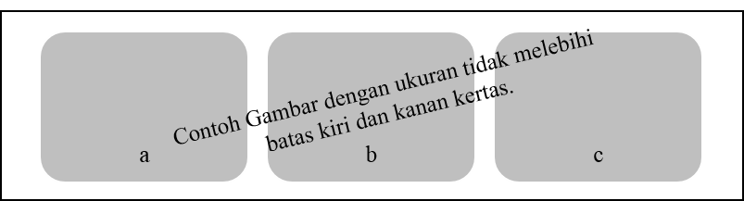

Gambar III.1 Contoh penulisan judul gambar yang memiliki beberapa bagian (a) judul anak gambar pertama, (b) judul anak gambar kedua, dan (c) judul anak gambar ketiga.

Contoh format penulisan judul tabel maupun gambar yang pendek diperlihatkan pada Tabel III.1:
Tabel III.1 Lokasi pengambilan inti sedimen.

Inti | Lokasi | Koordinat |  | Kedalaman (di bawah muka laut) (m) | Panjang (cm)
Inti | Lokasi | Bujur (⁰BT) | Lintang (⁰LS) | Kedalaman (di bawah muka laut) (m) | Panjang (cm)
ST08 | Lautan barat daya Sumba | 118,223 | 10,245 | 1830 | 250
ST10 | Lautan selatan Sumba | 119,034 | 10,346 | 1247 | 164
ST14 | Selat Sumba | 119,403 | 9,134 | 1650 | 278

Tabel III. 2 Titik-titik referensi pemodelan umur pada inti ST10 dan ST14 (Nama belakang penulis, Tahun)*.

Laboratorium | Metode | Inti | Kedalaman | Material | Umur ¹⁴C (ribu tahun BP) | Umur ¹⁴C terkalibrasi (ribu tahun BP)
Brown | δ¹⁸O GICC05 | ST10 | 35,5 cm | Foraminifera: Globigerinoides ruber | 11650 ± 99 | −
Nosams | AMS ¹⁴C | ST10 | 44−45 cm | Foraminifera: Neogloboquadrina dutertrei | 13740 ± 58 | 15583−16525
Beta | AMS ¹⁴C | ST10 | 168−169 cm | Foraminifera: Neogloboquadrina dutertrei | 32960 ± 210 | 34821−35274
Brown | δ¹⁸O GICC05 | ST14 | 24,5 cm | Foraminifera: Globigerinoides ruber | 11650 ± 99 | −
Nosams | AMS ¹⁴C | ST14 | 92–93 cm | Foraminifera: Neogloboquadrina dutertrei | 32600 ± 380 | 34480−35589
Beta | AMS ¹⁴C | ST14 | 122−123 cm | Foraminifera: Neogloboquadrina dutertrei | 34250 ± 360 | 40946−42508

*Catatan: apabila tabel tersebut dikutip dari makalah atau buku maka perlu ditulis nama pengarang/penulis, instansi, atau sumber lainnya.

Bab Metode Penelitian sebaiknya terdiri dari sub-bab:
  - Metode Studi Geologi
  - Metode Studi Khusus
  - Sistematika dan Diagram Alir Penelitian

Bab IV Hasil dan Pembahasan

Bila dianggap perlu, maka paragraf penjelas mengenai bahasan pada batang tubuh skripsi pada anak bab dapat disampaikan di area ini. Jumlah bab disesuaikan dengan keperluan. Dalam bab-bab tersebut diuraikan secara rinci cara dan pelaksanaan kerja, hasil pengamatan percobaan atau pengumpulan data dan informasi lapangan, pengolahan data dan informasi, analisis dan pembahasan dari data dan informasi tersebut serta pembahasan hasil (discussion).

IV.1 Contoh Format Penulisan Judul Anak Bab dengan Panjang Lebih dari Satu Baris
Contoh penulisan judul bab dan anak bab yang lebih dari satu baris diperlihatkan pada penulisan judul bab VI dan anak bab IV.1. Setelah garis terakhir judul bab dapat langsung diikuti dengan penulisan judul anak bab (tanpa menyisipkan kalimat antara judul bab dan judul anak bab), tetapi tidak diperbolehkan secara berturut-turut menulis judul bab, judul anak bab, dan judul anak pada anak bab tanpa menyisipkan kalimat di antara ketiganya. Sisipkanlah kalimat minimal 1 (satu) paragraf di antara judul bab dan judul anak bab atau di antara judul anak bab dan judul anak pada anak bab.

IV.1.1 Contoh Penomoran dan Peletakan Judul Anak dalam Anak Bab
Tulislah paragraf baru disini dengan terlebih dahulu memberi 1 spasi. Setiap paragraf baru sebaiknya terdiri atas beberapa kalimat.

IV.1.2 Contoh Penomoran dan Peletakan Judul Anak dalam Anak Bab
Tulislah paragraf baru disini dengan terlebih dahulu memberi 1 spasi. Setiap paragraf baru sebaiknya terdiri atas beberapa kalimat.

IV.1.3 Contoh Penomoran dan Peletakan Judul Anak dalam Anak Bab
Tulislah paragraf baru disini dengan terlebih dahulu memberi 1 spasi. Setiap paragraf baru sebaiknya terdiri atas beberapa kalimat.
Pada Gambar IV.1 diperlihatkan contoh format penulisan judul dari suatu grafik yang tetap dinyatakan sebagai gambar. Hal tersebut dikarenakan pada buku pedoman skripsi dinyatakan bahwa istilah gambar mencakup gambar, ilustrasi, grafik, diagram, denah, peta, bagan, monogram, diagram alir, dan potret. Gambar harus dicetak pada kertas yang dipakai untuk naskah (Skripsi). Gambar asli dibuat dengan printer atau plotter atau pencetak gambar sejenis yang berkualitas. Huruf, angka, dan tanda baca lain yang dipakai pada gambar harus jelas. Sementara itu, Gambar IV.2 menunjukan contoh penulisan rujukan pada gambar tersebut dikutip dari makalah atau buku maka perlu ditulis nama pengarang/penulis, instansi, atau sumber lainnya.

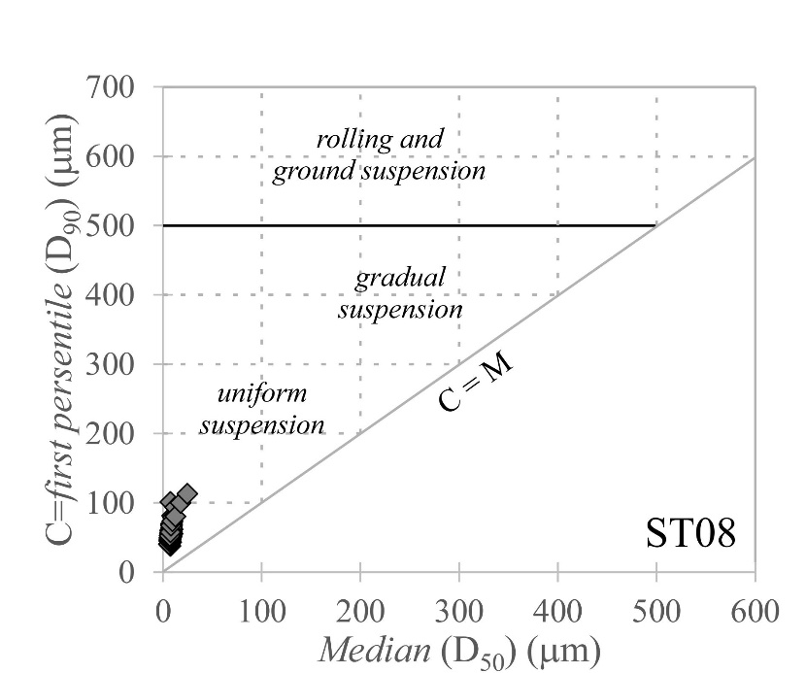

Gambar IV.1 Plot diagram CM (median terhadap D₉₀) inti ST08.

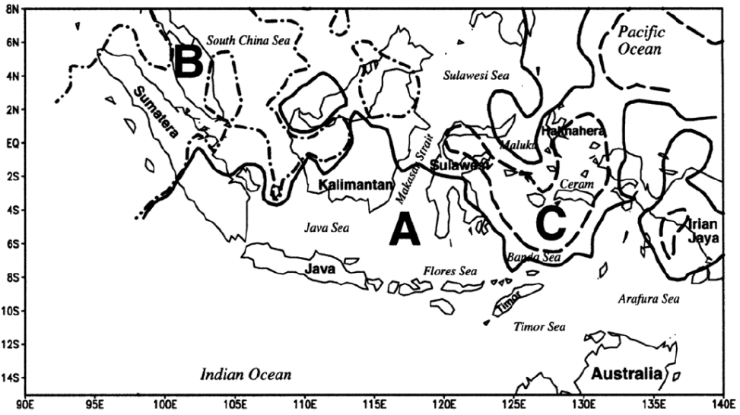

Gambar IV.2 Pembagian region iklim Kepulauan Indonesia berdasarkan pola curah hujan tahunan. Wilayah A, termasuk daerah penelitian (kotak merah) memiliki curah hujan yang sangat dipengaruhi oleh AIM (Nama belakang penulis, Tahun).

Contoh penulisan singkatan pada naskah skripsi. Beberapa singkatan yang tercantum pada daftar singkatan dan lambang adalah Antarctic Climate Reversal (ACR), Australian-Indonesian Monsoon (AIM), dan West Pacific Warm Pool (WPWP).

Bab Hasil dan Pembahasan sebaiknya terdiri dari sub-bab berikut:
  - Geologi Daerah Penelitian
    - Geomorfologi
IV.1.1.1. Pola Kelurusan
IV.1.1.2. Pola Aliran
IV.1.1.3. Satuan Geomorfologi
IV.1.1.4. Tahapan Geomorfologi
    - Stratigrafi
IV.1.2.1. Ciri Litologi (singkapan, makroskopis, dan mikroskopis)
IV.1.2.2. Penyebaran dan Ketebalan Batuan
IV.1.2.3. Umur dan Lingkungan Pengendapan
IV.1.2.4. Hubungan Antarsatuan Batuan
    - Struktur Geologi
IV.1.3.1. Sesar
IV.1.3.2. Antiklin
    - Sejarah Geologi
  - Studi Khusus
    - Geokimia Batuan (hanya contoh)
    - Afinitas Unsur (hanya contoh)
    - Tatanan Tektonik (hanya contoh)

Bab V Kesimpulan dan Saran

Bab ini memuat elaborasi dan rincian kesimpulan yang dituliskan pada abstrak. Saran untuk kajian lanjutan serta practical implication dari pekerjaan mahasiswa S1 saat skripsi dapat dituliskan pada bab ini.

DAFTAR PUSTAKA

Baker, A. A., Sosro, K., dan Suditomo, B. (1998): Pembakaran hutan di Kalimantan, Majalah Kehutanan, 5, 23 – 25.
Cotton, F. A. (1998): Kinetics of gasification of brown coal, Journal of American Chemical Society, 54, 38 – 43.
Culver, J.P., Durduran, T., Furuya, D., Cheung, C., Greenberg, J.H., dan Yodh, A.G. (2003a): Diffuse optical tomography of cerebral blood flow, oxygenation, and metabolism in rat during focal ischemia, Journal of Cerebral Blood Flow & Metabolism, 23, 911 – 924.
Culver, J.P., Siegel, A.M., Stott, J.J., dan Boas, D.A. (2003b): Volumetric diffuse optical tomography of brain activity, Optics Letters, 28, 2061 – 2063.
Gao, H. dan Zhao, H. (2009): A fast forward solver of radiative transfer equation, Transport Theory and Statistical Physics, 38, 149 – 192.
Guven, M., Yazici, B., Giladi, E., dan Intes, X. (2007): Adaptive mesh generation for diffuse optical tomography, 4th IEEE International Symposium on Biomedical Imaging: From Nano to Macro, 1380 - 1383.
Hill, R. (1997): The mathematical theory of plasticity, Oxford Press, Oxford, 545 – 547.
Kramer, A., Djubiantono, T., Aziz, F., Bogard, J. S., Weeks, R. A., Weinand, D. C., Hames, W. E., Elam, J. M., Durband, A. C., dan Agus (2005): The first hominid fossil recovered from West Java, Indonesia, Journal of Human Evolution, 48, 661 – 667.
Kumai, H., Itihara, M., Sudijono, Shibasaki, T., Aziz, F., Yoshikawa, S., Akahane, S., Soeradi, T., Hayashi, T., dan Furuyama, K. (1985): Geology and stratigraphy of the Mojokerto Area, 55 – 61 dalam N. Watanabe dan D. Kadar, ed., Quaternary geology of the hominid fossil bearing formations in Java, 378 hal., Geological Research and Development Centre, Bandung-Indonesia.
Stark, H. (1998): The dynamics of surface adsorption, Proceedings of the International Congress on Current Aspects of Quantum Chemistry, London, U.K., Carbo R., ed., Prentice Hall, 24 – 36.
Wijaya, R. (1996): Diagnosis penyakit tipus dengan metode PCR, Skripsi Program Sarjana, Universitas Jenderal Soedirman, 25 – 29.

Daftar Pustaka dari Surat Kabar:
Judul artikel. (Tanggal). Nama Surat Kabar, hal. XX.
Narasumber (Tanggal). Judul artikel. Nama Surat Kabar, hal.YY.
Pengelolaan diusulkan satu lembaga. (16 Oktober 2015). Kompas, hal. 14.
Saidi, A. I. (16 Oktober 2015). Semiotika laut. Kompas, hal. 6.

Daftar Pustaka dari Film atau Televisi :
Nama Tokoh (Jabatan Tokoh). (Tanggal). Nama Acara [Jenis Acara]. Nama Stasiun Televisi/Produsen Film: Nama Kota.
Sagantoro, A. (Produser). (2011). The Raid [Gambar Hidup]. PT. Merantau Films dan XYZ Films: Jakarta.
Arlusi, R. dan Ginting E. (Produser Eksekutif). (21 Oktober 2015). Mata Najwa [Siaran Televisi]. Metro TV: Jakarta.

Daftar Pustaka dari Situs Internet (web site) :
Data Air Mampu Curah periode 1950 – 2000 merupakan data grid (reanalisis) dari National Centre for Environmental Prediction (NCEP), data diperoleh melalui situs internet: http://www.esrl.noaa.gov/psd/data/gridded/data .ncep.reanalys2.html. Diunduh pada tanggal 5 Mei 2013.
Data Indeks DM periode 1901 – 2000 hasil reanalisis dari Japan Agency for Marine Earth Science and Technology (JAMSTEC), data diperoleh melalui situs internet: http:/www.jamstec.go.jp/frcgc/research/d1/iod/kaplan_sst_dmi _new.txt. Diunduh pada tanggal 28 Oktober 2013.
Peta Pola Suhu Permukaan Laut (SPL) di Samudra India Ekuatorial, diperoleh melalui situs internet: http://www.jamstec.go.jp/frsgc/research/d1/iod/. Diunduh pada tanggal 2 Agustus 2012.

Catatan:
- Daftar pustaka umum secara berurutan menunjukkan cara penulisan, sebagai berikut:
Pustaka ke 1 adalah majalah yang ditulis oleh lebih dari 2 orang penulis.
Pustaka ke 2 adalah jurnal yang ditulis 1 orang penulis.
Pustaka ke 3 dan ke 4 adalah dua pustaka yang masing-masing ditulis oleh penulis utama yang sama, namun diterbitkan pada waktu yang berbeda.
Pustaka ke 5 adalah pustaka yang ditulis oleh 2 orang.
Pustaka ke 6 adalah pustaka yang dipublikasikan melalui konferensi.
Pustaka ke 7 adalah buku.
Pustaka ke 8 adalah jurnal yang ditulis oleh lebih dari 2 orang penulis.
Pustaka ke 9 adalah buku yang tiap babnya ditulis oleh penulis yang berlainan disertai editor.
Pustaka ke 10 adalah prosiding.
Pustaka ke 11 adalah skripsi program sarjana.
- Kriteria tambahan seperti referensi apa yang layak/tak layak untuk dicantumkan di daftar pustaka mengikuti kelaziman di masing-masing disiplin keilmuan dan diatur oleh Komisi Tugas Akhir Jurusan.
- Tidak diijinkan melakukan sitasi dari koran, radio atau TV kecuali dijadikan objek penelitian. Daftar pustaka dari situs internet juga ditulis berurutan berdasarkan abjad, tidak perlu nomor urut.
- Apabila terdapat pustaka yang merujuk pada skripsi program magister, cara penulisannya seperti contoh pustaka ke-11.

LAMPIRAN

Lampiran A Contoh Halaman Pengesahan dengan Tiga Pembimbing
LEMBAR PENGESAHAN

SKRIPSI
(JENIS HURUF TIMES NEW ROMAN, HURUF KAPITAL, UKURAN HURUF 14, CETAK TEBAL, UKURAN SPASI 1)

TULIS JUDUL SKRIPSI DI SINI
(JENIS HURUF TIMES NEW ROMAN, HURUF KAPITAL, UKURAN HURUF 14, UKURAN SPASI 1)

TULIS JUDUL SKRIPSI DALAM BAHASA INGGRIS DI SINI
(JENIS HURUF TIMES NEW ROMAN, HURUF KAPITAL, ITALIC, UKURAN HURUF 14, UKURAN SPASI 1)

Diajukan untuk memenuhi salah satu persyaratan memperoleh gelar Sarjana Teknik pada Program Studi Teknik Geologi Fakultas Teknik Universitas Jenderal Soedirman

Oleh:

Nama Mahasiswa
NIM H1C024119
(huruf Times New Roman, font 12, 1 spasi)

Diterima dan disetujui
Pada Tanggal:.....................
(huruf Times New Roman, font 12, 1 spasi)

Pembimbing I, Pembimbing II,

Dr. Ir. Sachrul Iswahyudi, S.T., M.T. Dr. Ryan Dwi Wahyu Ardi, S.T., M.T.
NIP 197105112008121002 NIP 199306182024061003

Mengetahui:
Pembimbing III, Dekan,

Dr. Purna Sulastya Putra, S.T., M.T. Prof.Dr.Eng. Ir. Agus Maryoto, S.T., M.T., IPU.,
NIP 198204222006041006 ASEAN Eng.
NIP 197109202006041001

Lampiran B Contoh Penulisan Judul Lampiran

Contoh Tabel dengan panjang yang melebihi batas kertas

Lampiran B Contoh Penulisan Judul Lampiran (lanjutan)

Contoh Tabel dengan panjang yang melebihi batas kertas

Lampiran C Silakan Tuliskan Judul Lampiran

C1. Silahkan Tulis Judul Anak Lampiran
Tulislah paragraf baru disini dengan terlebih dahulu memberi 1 spasi. Setiap paragraf baru sebaiknya terdiri atas beberapa kalimat.

C2. Silakan Tulis Judul Anak Lampiran
Tulislah paragraf baru disini dengan terlebih dahulu memberi 1 spasi. Setiap paragraf baru sebaiknya terdiri atas beberapa kalimat.

Catatan: Lampiran dapat terdiri atas beberapa buah. Lampiran dapat memuat Catatan tambahan, penurunan rumus, contoh perhitungan, data mentah penelitian, dan sebagainya, yang kalau dimasukkan ke dalam tubuh Skripsi akan mengganggu kelancaran pengutaraan Skripsi. Setiap lampiran diberi nomor urut yang berupa huruf kapital abjad Latin A, B, C, … dan seterusnya. Lampiran didahului oleh satu halaman yang hanya memuat kata LAMPIRAN (ukuran 14, cetak tebal) di tengah halaman dan diberi nomor halaman. Lampiran dapat berupa tabel, gambar, dan sebagainya yang (dianggap) tidak merupakan bagian tubuh utama Skripsi. Lampiran HARUS dirujuk dalam teks skripsi dengan format: ”Lampiran A“.

Lampiran D Contoh Batas Halaman Ganjil (untuk Naskah Tesis yang Dicetak Bolak Balik)

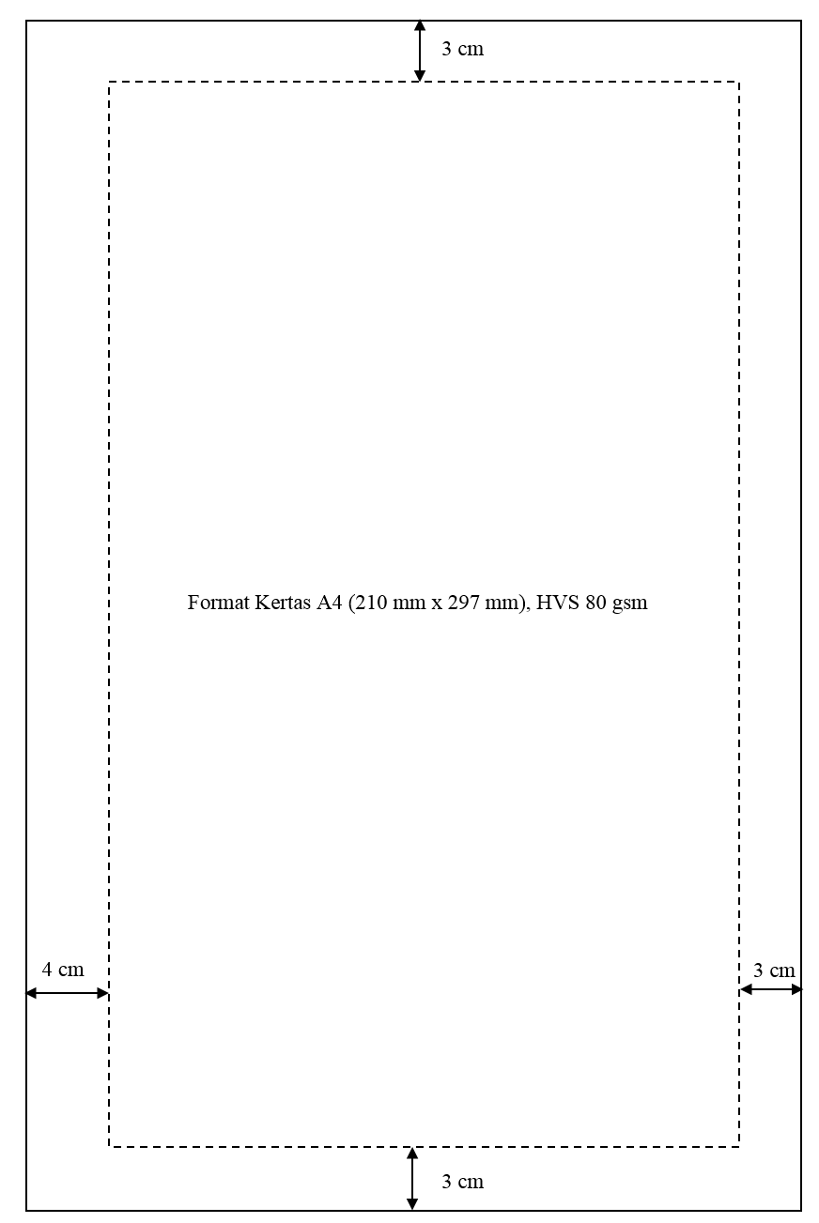
Catatan: Ilustrasi diatas bukanlah ukuran sebenarnya. Penulis dapat menggunakan kertas yang lebih tebal apabila diperlukan, contoh: jika hasil cetakan menembus ke halaman belakang.

Lampiran E Contoh Batas Halaman Genap (untuk Naskah Tesis yang Dicetak Bolak Balik)

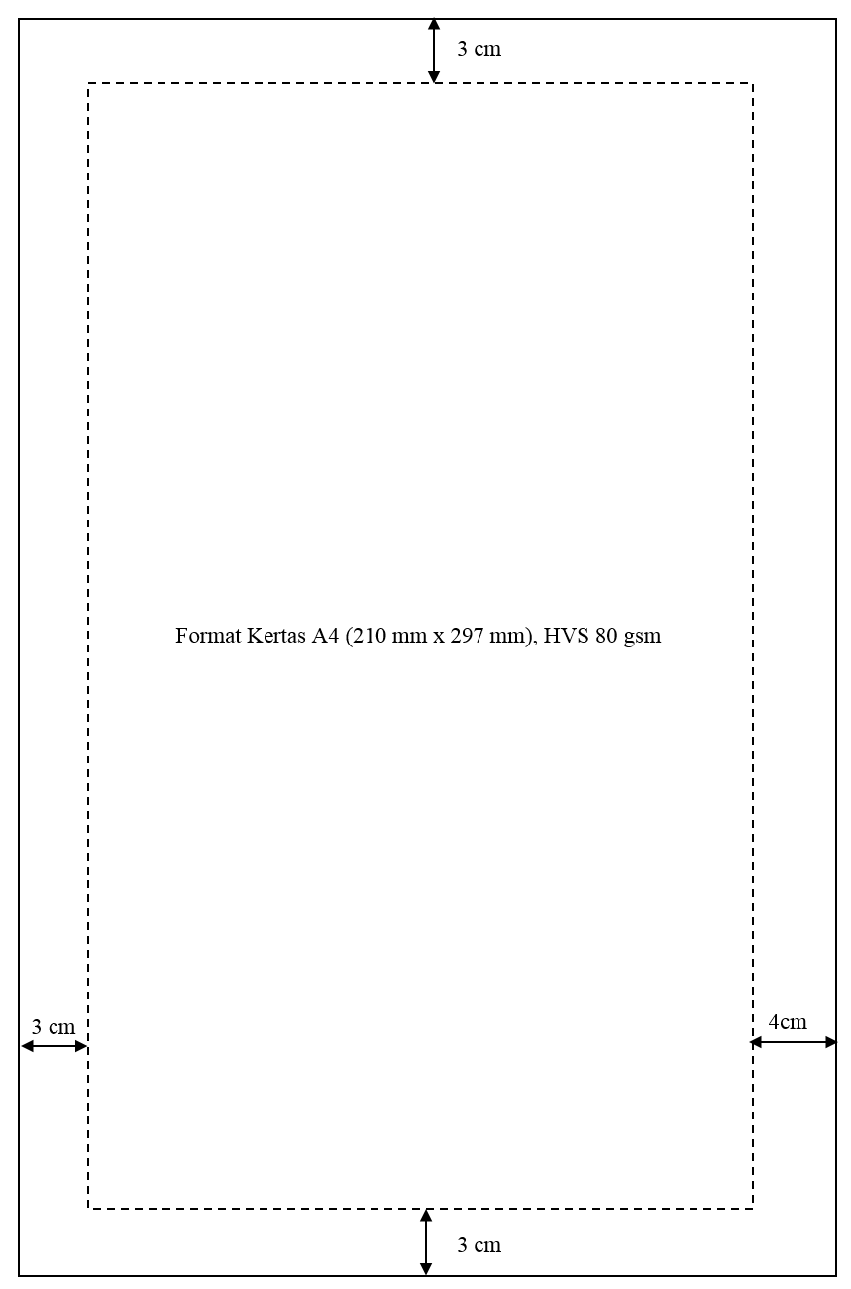
Catatan: Ilustrasi diatas bukanlah ukuran sebenarnya

Lampiran F Contoh Sampul Skripsi dan Penjilidannya (Warna Sampul Biru Gelap/Dongker dengan Tinta Tulisan Berwarna Emas)

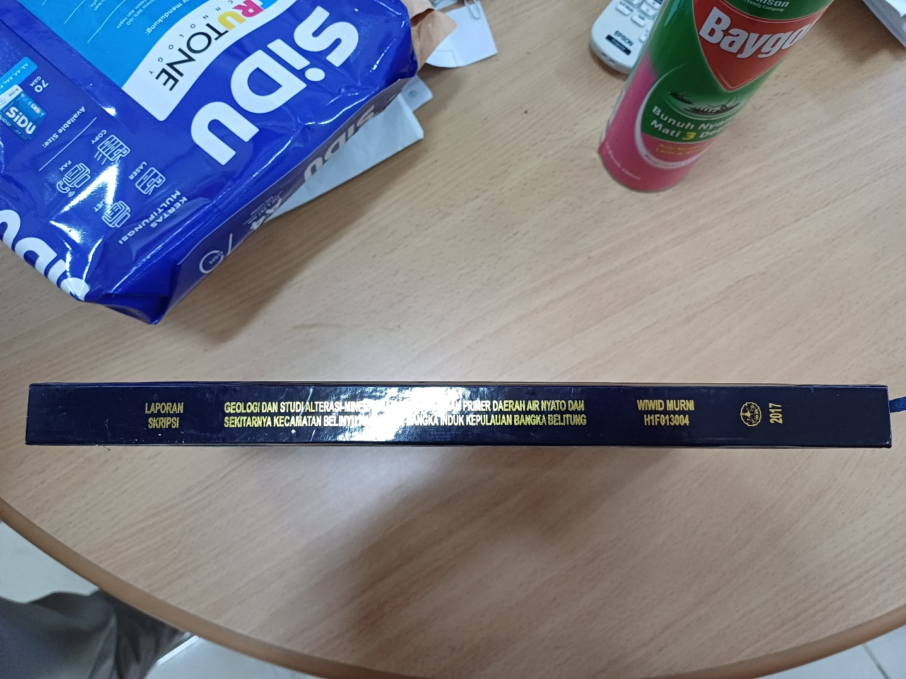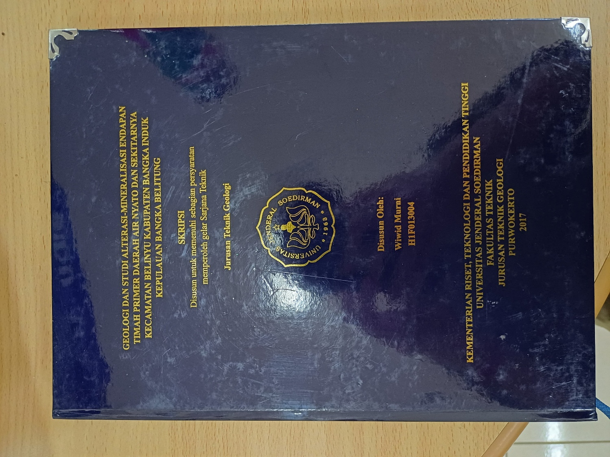
NIM H1C013044
NIM H1C013044
Okt
2017
SKRIPSI
Oleh:

Catatan:
1. Naskah Skripsi final dijilid dengan sampul keras (hard cover), warna Biru Gelap (Biru Dongker), tipe kertas Omega No. 10, dan tulisan pada sampul dicetak dengan tinta berwarna emas.
2. Pada punggung sampul dicantumkan nama penulis, NIM, judul, logo Unsoed, serta bulan dan tahun skripsi. Khusus untuk penulisan bulan (Januari – Desember) pada punggung sampul, tulisannya masing-masing disingkat, yaitu: Jan, Feb, Mar, Apr, Mei, Jun, Jul, Ags, Sep, Okt, Nov, dan Des.

